观摩名师风采，探索部编教材

——记东方小学青年教师参加2019“浦东之秋”语文教学高峰论坛活动

东方小学 付欣晨

11月8日至9日，由上海浦东新区贾志敏教育进修学校主办的2019“浦东之秋”语文教学高峰论坛如期在浦东新区北蔡社区文化中心举办。此次论坛以“部编教材下的新课型、新方法、新指向”为主题，通过名师课堂、学者之风、锵锵三人行三个板块探讨了在部编版教材使用背景下，如何研究教学方法、创新教研形式、强化教学指导、提升教学质量等问题，让与会的老师对部编版教材有了更深地认识。

论坛在吴立岗老师对如何在教学中使“立德树人”做到“整体渗透、润物无声”？如何立足“语文核心素养”，克服教学的随意性？如何厘清教材的框架结构，让教学目标更明晰？阅读教学中的具体教学策略的习得与运用四个问题的解读中拉开帷幕。在讲座的最后，吴老师点明在教学时要做到“一课一得，得得相连”。

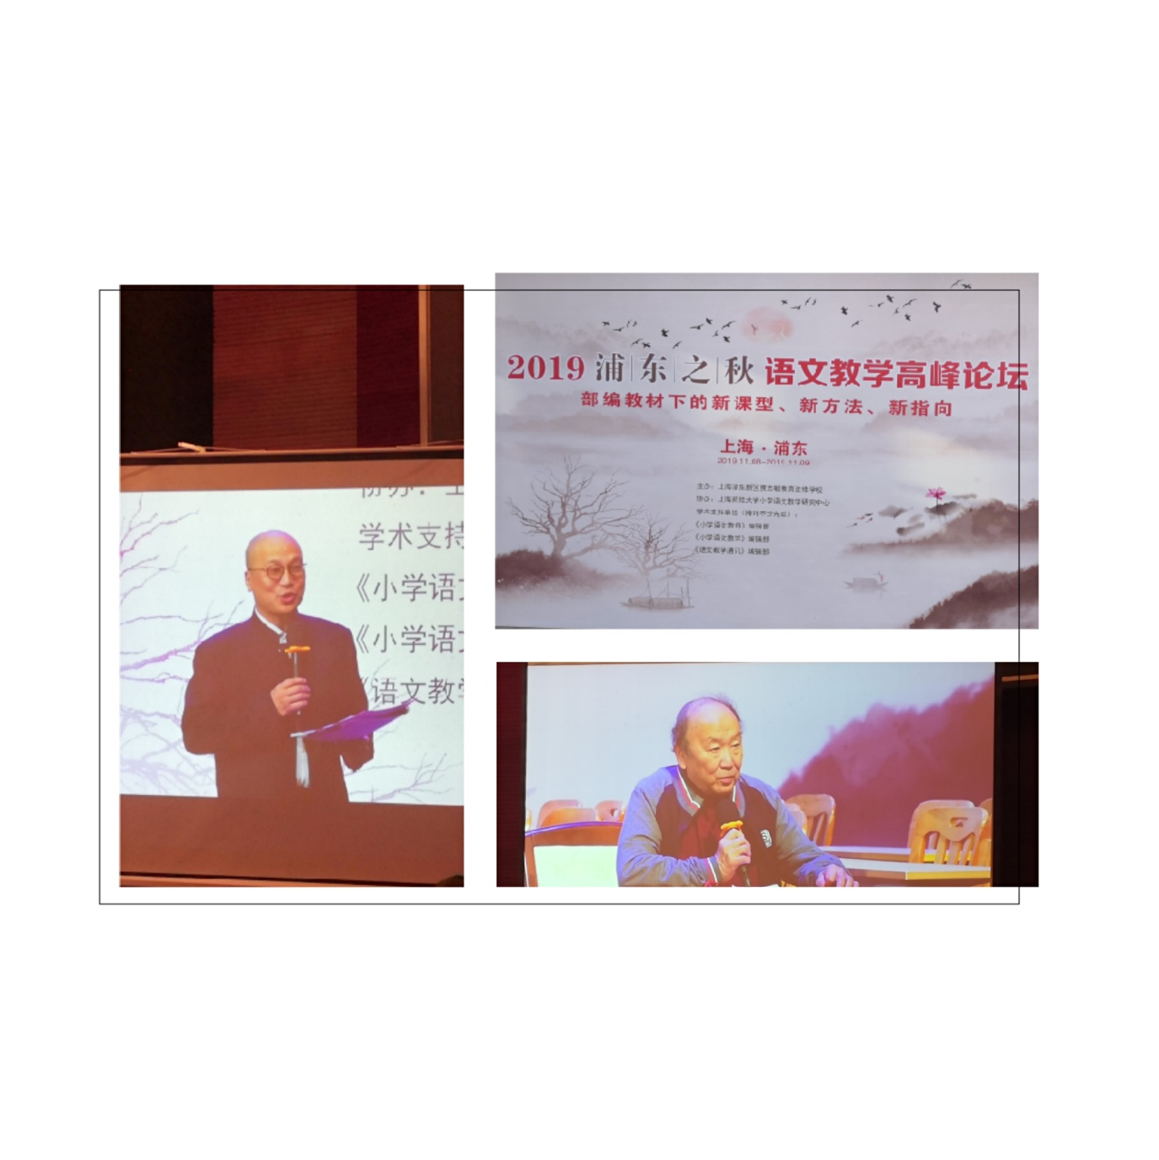

* 名师课堂

8日上午由上海名师朱煜老师所教授的四年级阅读课《西门豹治邺》让学生在角色扮演的过程中渗入简单复述的教学；第八届全国小学语文教师素养大赛特等奖的获得者沈喆老师的《牛与鹅》通过文章中孩子对“牛”和“鹅”不同态度的解读教会了学生批注，生动的课堂让在场的老师领略了海派教学的风采；下午特级教师薛法根老师的《山居秋暝》，课堂深入浅出，在轻松地诵读过程中让学生读懂了诗意，读出了韵味；特级教师虞大明老师的《牛郎织女》（二）为学生讲述了一段民间传说，更让学生讲好故事，学做民间故事的传播者。

9日上午杨修宝老师的《人物描写一组——两茎灯草》与张学伟老师的《桥》把握文本特点，提高语言实践；下午魏星与陈飞两位名师的《清平乐•村居》通过同课异构为老师们提供更多的教学思路。

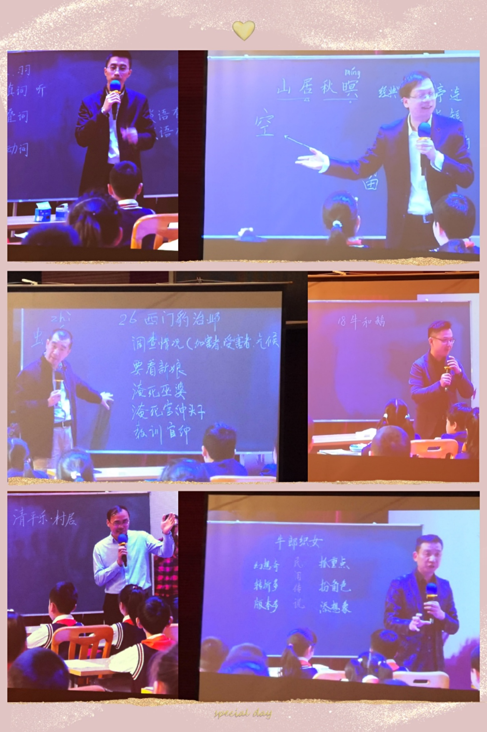

* 学者之风

吴忠豪老师的《部编小学语文教材与教学研究》对正确把握各年级语文要素，认识儿童学习规律提出了宝贵的建议；薛峰老师的《对部编小学语文教材中一些概念、模块的认识》结合具体实例，解读新教材；更有孟晓东、薛法根和孙世梅老师针对“新教材、新内容”中遇到的问题的解读；王小毅、魏星与陈飞老师对“新教研、新方法”的交流分享。

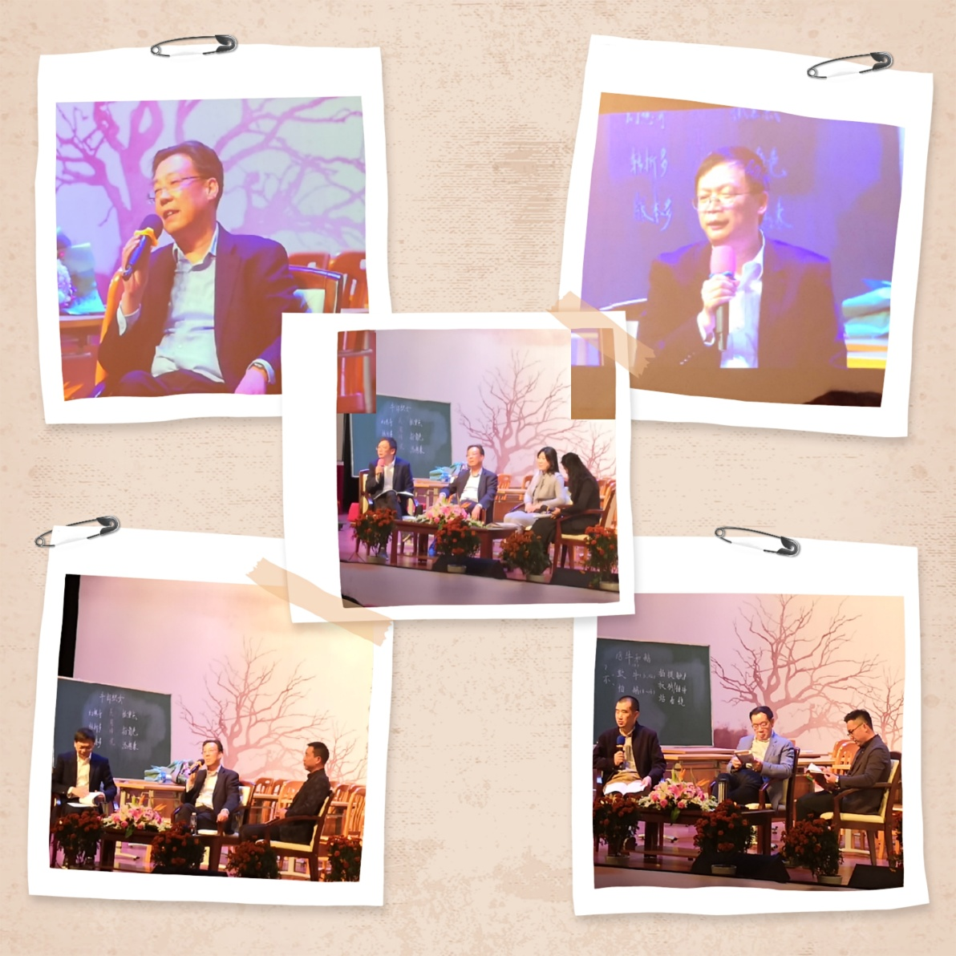

* 感悟成长

两天的活动中，大家收获满满，回味无穷，活动结束后，听课的老师们纷纷分享了自己的收获感悟：

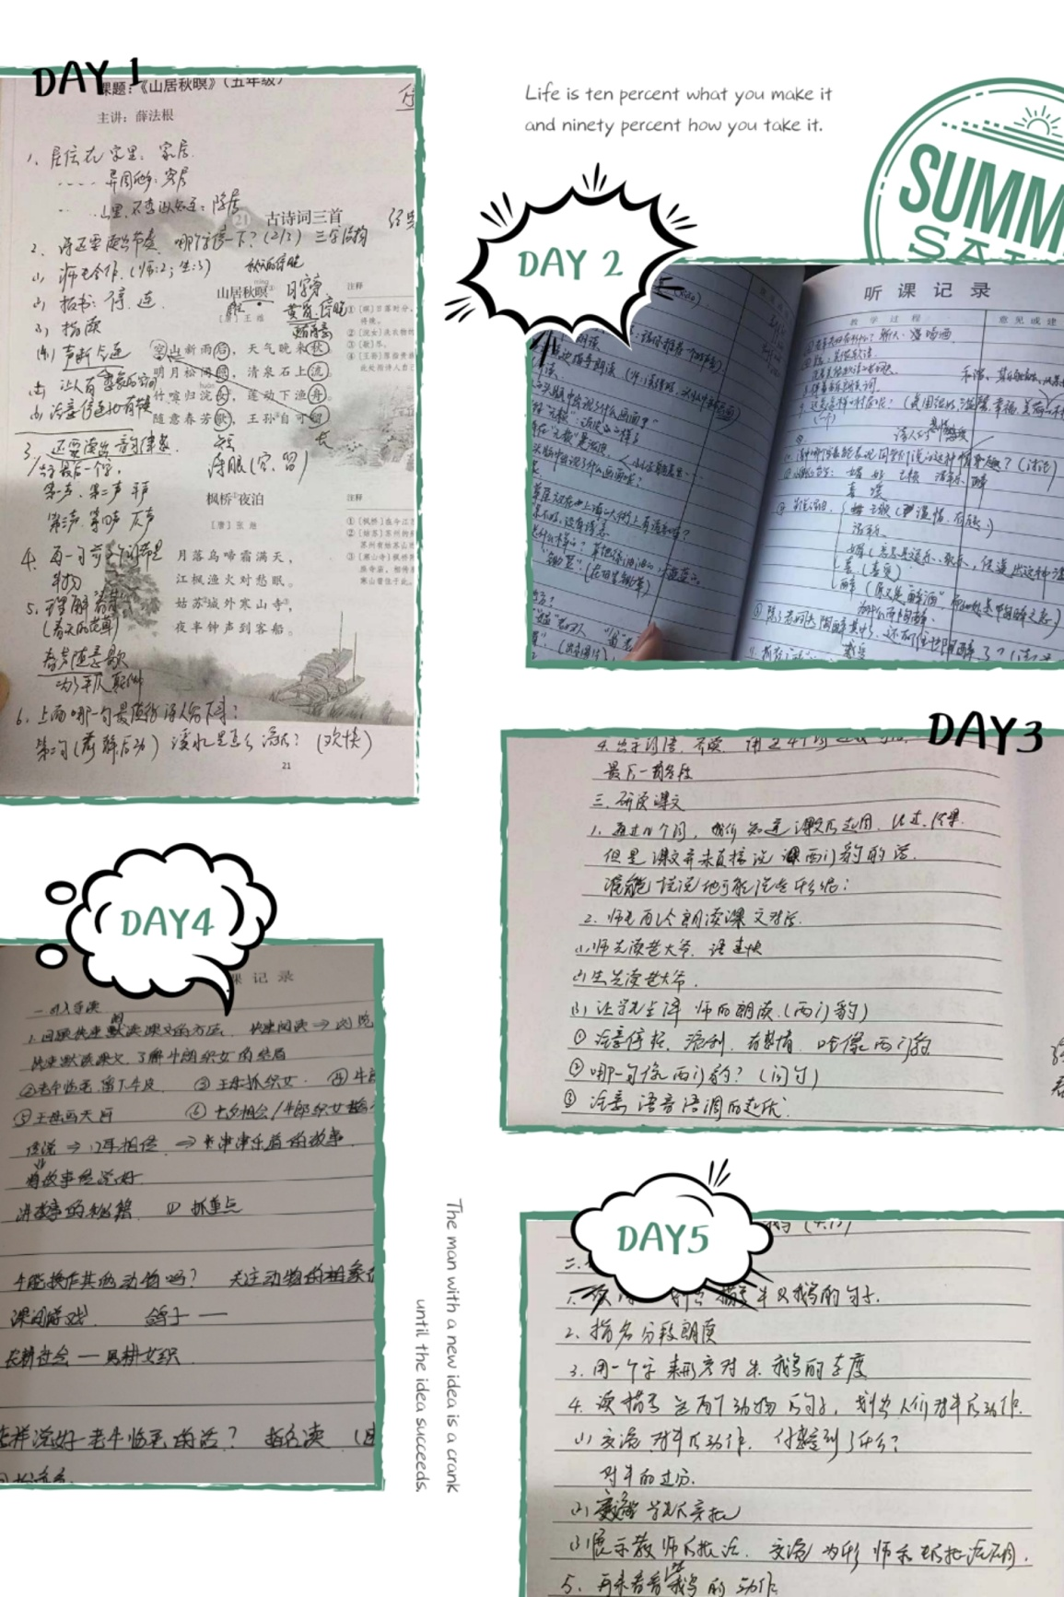

朱老师的课精彩之一便在于他课堂上的每一个教学行为都精准地指向自己的目标。一开始出示课文词语——“巫婆、官绅、媳妇、硬逼”，要求孩子们在熟读的基础之上，联系自己预习的内容，把这四个词语完整表达；接着让学生用简洁的话串联自己板书上的小标题；在课堂最后以角色扮演的方式再次让学生进行复述，这些吸引学生的活动都非常精准地达成目标，学生也扎扎实实地从这堂课上学到了技能。不显山不露水便能让学生在老师设置的教学活动中快乐地学到这节课的知识点。

——吴师

陈飞老师的古诗词教学，打破了以往“教师讲解、学生识记、最后背诵”的固有模式，让学生真正走进文本，体会古诗的意境，感悟诗人的情感，课堂彰显生气和价值。课堂上，陈老师精巧的教学设计、幽默的教学语言、高超的引导能力、极具启发的课堂提问、以学生为课堂主体的教学风格，让我体会到古诗词教学只有让学生直面文本、直面语言，通过诵读品味，才能在诗词的国度中感其声韵，观其色彩，从而悟其真谛。

——徐天域

杨老师的这堂课是一节指向表达的阅读课，弱化朗读，强化两个问题：严监生是一个怎么样的人？作者是用了什么写作手法来描写这个人物？学习描写人物的方法。老师有很强的“课程意识”，关注文体，对教材进行开发、重构，实时体现了开放性。我们看到学生的语言能力在进步，从语言认知到语言实践，最后是获得语言经验。之后，老师提供给学生“三番四抖”这个方法。引导的过程是变化发展的，是层层递进的。每个环节用“动作”串起来，渗透写作方法的同时通过练习内化，效果很好，有很多可圈可点的地方。整节课充满了思考的张力，引导学生思辨。

——王雁

薛老师给我留下最深的印象是他对于孩子们的引导，他把主动权完全交给学生，让学生来谈自己对古诗的看法。随后根据薛老师的引导，渐渐把诗眼“空”和“留”揭示出来，并联系了王维的《鹿寨》和《鸟鸣涧》，让学生体会这两个字对于王维的意义。最后，薛老师以“经典咏流传”的思想给到学生，出示了《山居秋暝》的咏唱视频，并让学生跟着咏唱，把原本生涩的背诵巧妙地化作了有趣生动的咏唱。真是有声有色，趣味横生！

——陈圆媛